ФЕДЕРАЛЬНОЕ АГЕНСТВО СВЯЗИ

Ордена Трудового Красного Знамени федеральное государственное бюджетное образовательное учреждение высшего образования

Московский технический университет связи и информатики

(МТУСИ)

Кафедра «Математическая кибернетика и информационные технологии» Дисциплина «Интеллектуальные системы»

Лабораторная работа № 2

Бинарная классификация отраженных сигналов радара

Выполнил: _______ Д.С. Калининский

Проверил: _______ А.В. Шереметьев

Москва 2022

**Оглавление**

1 Цель работы 3

2 Задачи 3

3 Выполнение работы 3

4 Результаты 6

5 Вывод 7

# **1 Цель работы**

Реализовать классификацию между камнями (R) и металлическими цилиндрами (M) на основе данных об отражении сигналов радара от поверхностей.

60 входных значений показывают силу отражаемого сигнала под определенным углом.

Входные данные нормализованы и находятся в промежутке от 0 до 1.

# **2 Задачи**

Основные задачи лабораторной работы:

1) Ознакомиться с задачей бинарной классификации;

2) Загрузить данные;

3) Создать модель ИНС в tf.Keras;

4) Настроить параметры обучения;

5) Обучить и оценить модель;

6) Изменить модель и провести сравнение. Объяснить результаты.

# **3 Выполнение работы**

Ниже представлены первые строки из набора данных (рисунок 1).

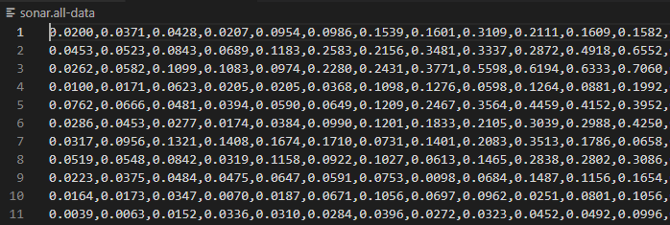

Рисунок 1 – Пример данных

Импортируем необходимые для работы классы и функции. Кроме Keras понадобится Pandas для загрузки данных и scikit-learn для подготовки данных и оценки модели. (рисунок 2).

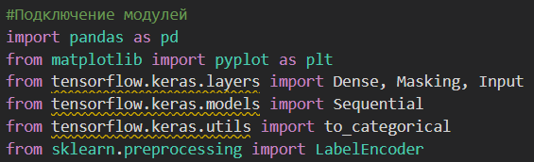

Рисунок 2 – Подключение модулей

Набор данных загружается напрямую с помощью pandas. Затем необходимо разделить атрибуты (столбцы) на 60 входных параметров (X) и 1 выходной (Y). (рисунок 3).

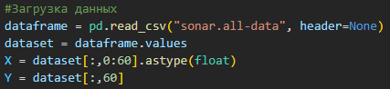

Рисунок 3 – Загрузка данных

Выходные параметры представлены строками (“R” и “M”), которые необходимо перевести в целочисленные значения 0 и 1 соответственно. Для этого применяется LabelEncoder из scikit-learn (рисунок 4).

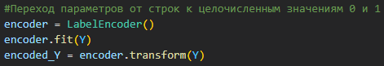

Рисунок 4 – Конвертация данных

Теперь можно задать базовую архитектуру сети (рисунок 5).

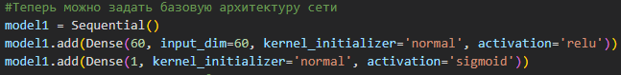

Рисунок 5 – Базовая архитектура сети

Чтобы подготовить сеть к обучению, нужно настроить еще три параметра для этапа компиляции (рисунок 6):

1) функцию потерь, которая определяет, как сеть должна оценивать качество своей работы на обучающих данных и, соответственно, как корректировать ее в правильном направлении. Для задач бинарной классификации применяется функция binary crossentropy.

2) оптимизатор — механизм, с помощью которого сеть будет обновлять себя, опираясь на наблюдаемые данные и функцию потерь;

3) метрики для мониторинга на этапах обучения и тестирования — здесь нас будет интересовать только точность (доля правильно классифицированных изображений).).



Рисунок 6 – Параметры обучения

Теперь можно начинать обучение сети (рисунок 7), для чего в случае использования библиотеки Keras достаточно вызвать метод fit сети — он пытается адаптировать (fit) модель под обучающие данные.



Рисунок 7 – Обучение сети

В процессе обучения отображаются четыре величины: потери сети на обучающих данных и точность сети на обучающих данных, а также потери и точность на данных, не участвовавших в обучении.

В представленном наборе данных присутствует некоторая избыточность, т.к. с разных углов описывается один и тот же сигнал. Вероятно, что некоторые углы отражения сигнала имеют большую значимость, чем другие. Изменение количества нейронов во входном слое напрямую влияет на количество признаков, с которыми будет работать нейронная сеть.

Необходимо уменьшить размер входного слоя в два раза и сравнить с результатами первоначальной архитектуры (рисунок 8).

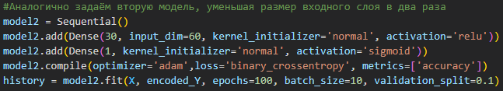

Рисунок 8 – Модель 2

Нейронная сеть с несколькими слоями позволяет находить закономерности не только во входных данных, но и в их комбинации. Также, дополнительные слои позволяют ввести нелинейность в сеть, что позволяет получать более высокую точность.

Необходимо добавить промежуточный (скрытый) слой Dense в архитектуру сети с 15 нейронами и проанализировать результаты (рисунок 9).

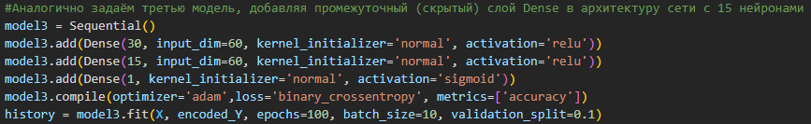

Рисунок 8 – Модель 3

# **4 Результаты**

Для получения визуальных результатов на рисунках 9-11 представлены графики, используем библиотеки matplotlib и numpy.

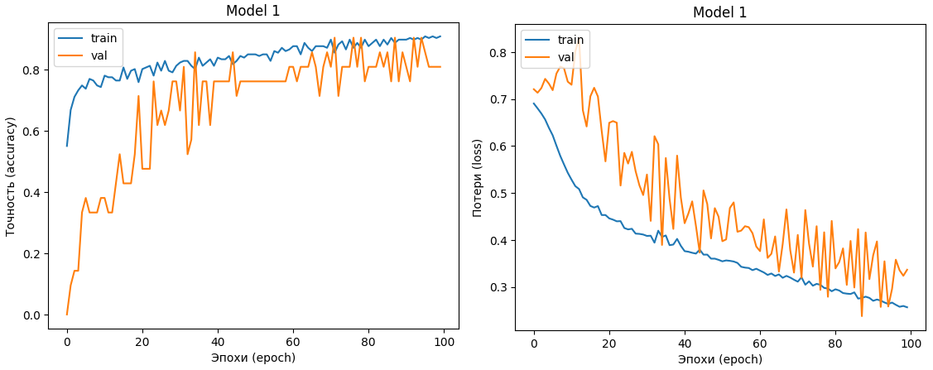

Рисунок 10 – Результаты тестирования модель 1

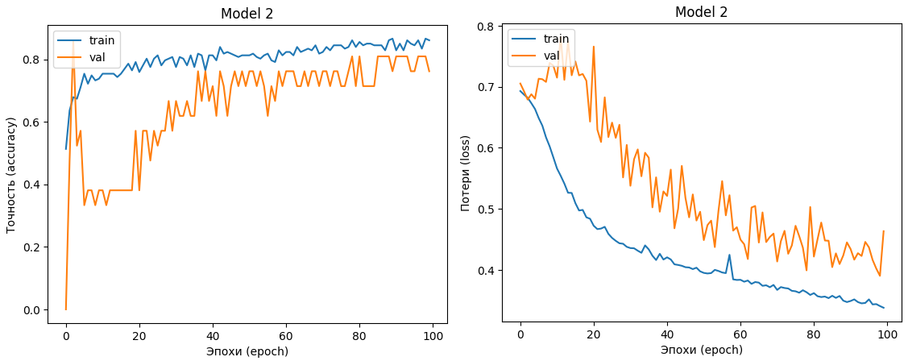

Рисунок 11 – Результаты тестирования модель 2

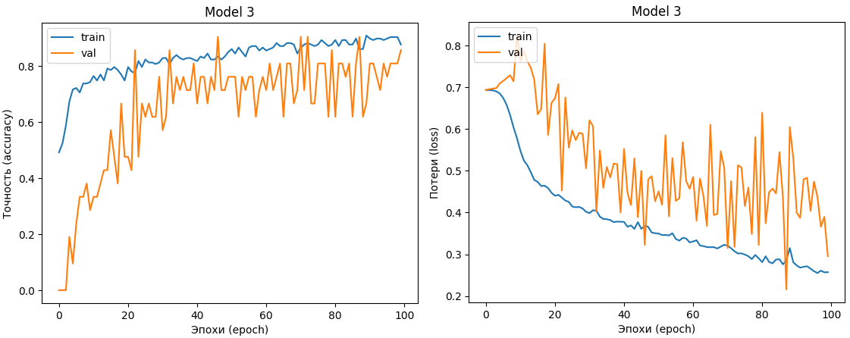

Рисунок 12 – Результаты тестирования модель 3

# **5 Вывод**

В данной лабораторной работе, реализовать классификацию между камнями (R) и металлическими цилиндрами (M) на основе данных об отражении сигналов радара от поверхностей. 60 входных значений показывают силу отражаемого сигнала под определенным углом. Входные данные нормализованы и находятся в промежутке от 0 до 1. Так же были построены модель с уменьшенным размером входного слоя в два раза и модель добавочным промежуточным (скрытым) слоем Dense в архитектуре сети с 15 нейронами. В результате в второй модели в сравнение с первой увеличилась точность и уменьшились потери, такую же тенденцию можно заметить и в третей модели — это обусловлено тем, что модель становится нелинейной и при этом риск её переобучения отсутствует.